1. 2-(3-4x) = 5x-11 x=?
- 5
- 10
- 8
- -10

2. x/3+5=1 x=?
- 23
- -12
- 8
- 12

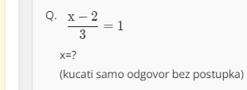

3. _________________

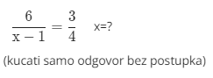

4. _________________
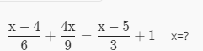

5. .
- 3
- 1
- o
- 2
- 4

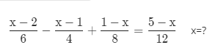

6.
- -5
- -3
- 5
- 3
- 7

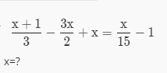

7. .
- 5
- -2
- -3
- 3
- 4

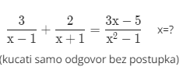

8. .___________

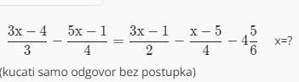

9. .____________

10. Reši jednačinu: (2x−5):(2x+5)=(−3+x):(x+7)
- 1
- 3
- 4
- 2

11. Reši jednačinu: (3x+4)²−(7x−1)²=9−40x(x−1)
- 4
- 3
- 5
- -3

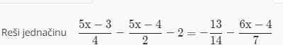

12. __________

13. Reši jednačinu 9-2x=5x+2.
- 3
- 4
- 1
- 2

14. ∣x−2∣=5 Broj različitih rešenja jednačine je:
- jedno rešenje
- 3 rešenja
- 2 rešenja

15. Levoj i desnoj strani jednačine možeš dodati isti broj a da pri tome jednakost i dalje važi.
- tačno
- netačno

16. Tokom dana čovek prosečno u organizam hranom i pićem unese oko 2.5 litara tečnosti. Ako je unosom raznih napitaka uneo 1.8 litara, koliko je tečnosti uneo konzumirajući hranu?
- 0.8 l
- 0.7 l
- 1.5 l
- 1.7 l

17. U 8.a razredu svi učenici se bave sportom. Četvrtina učenika trenira odbojku, polovina fudbal, dvanaestina plivanje i četiri učenika igraju košarku. Koliko je učenika u tom razredu?
- 21
- 24
- 34
- 44

18. Dnevno je potrebno uneti do 200 mg elementarnog gvožđa, najbolje u više doza. Ana uzima gvožđe ujutro, u podne i uveče. U prve dve doze unela je 4/5 ​dnevne doze, koliko treba da uzmeuveče?
- 160 mg
- 40 mg
- 100 mg
- 50 mg

